**1. 모듈명: 분류분석 – 지도학습 – 서포트벡터머신(SVM)**

**2. 디버깅 일시: 20171124**

**3. 사용데이터: birth_clean**

**4. UI 캡쳐:**

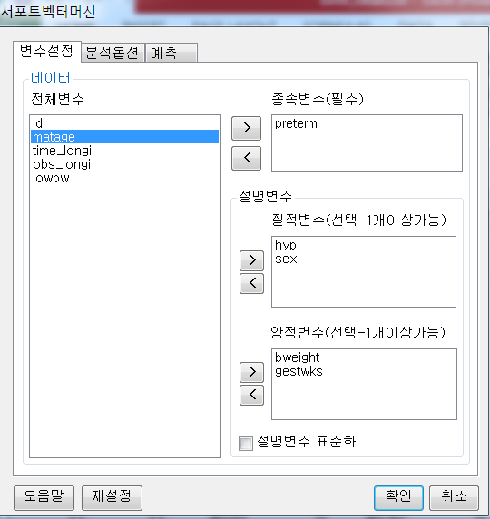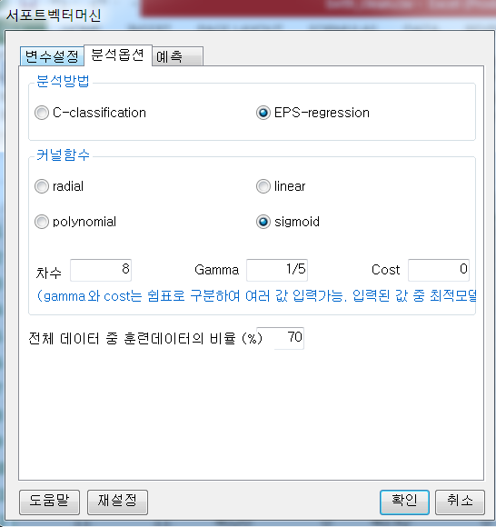

**5. 로그창:**

> REx_SVM(df2017112417165, y='preterm', quan_x=c('bweight','gestwks'), qual_x=c('hyp','sex'), scale=FALSE, train_percent=0.7, type='eps-regression', kernel='sigmoid', degree=8, gamma=c(1/5), cost=c(0), new_predict=FALSE);

**ERROR! C <= 0!**

**6. 에러메세지:**

**분석옵션** 탭에서 **커널함수**에서 무엇이든 고른 뒤에

**Cost** 값 입력을 0 이하의 값으로 하면 발생하는 에러로 보임

이와 유사하게 **커널함수**에서 polynomial이나 sigmoid 옵션을 체크하고

**Gamma** 값 입력을 음수로 할경우, 아래와 같은 에러가 발생한다

> REx_SVM(df2017112417165, y='preterm', quan_x=c('bweight','gestwks'), qual_x=c('hyp','sex'), scale=TRUE, train_percent=0.7, type='eps-regression', kernel='polynomial', degree=8, gamma=c(-1), cost=c(3), new_predict=FALSE);

**ERROR! gamma < 0!**

**1. 모듈명: 분류분석 – 지도학습 – 서포트벡터머신(SVM)**

**2. 디버깅 일시: 20171124**

**3. 사용데이터: birth_clean**

**4. UI 캡쳐:**

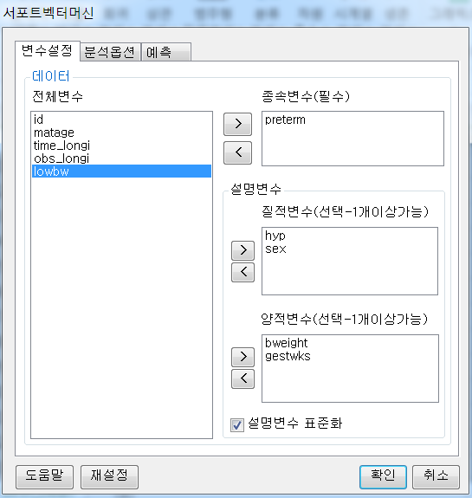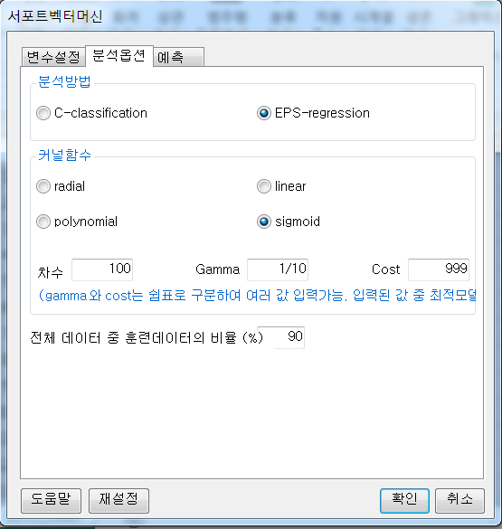

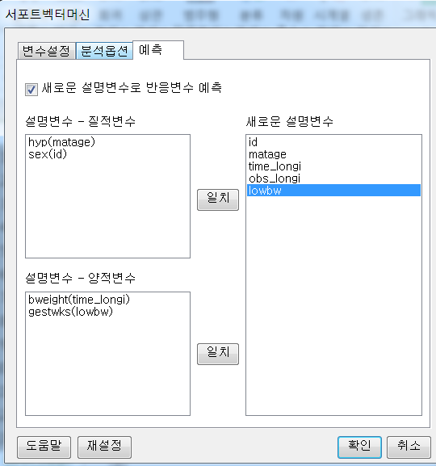

**5. 로그창:**

> REx_SVM(df2017112417165, y='preterm', quan_x=c('bweight','gestwks'), qual_x=c('hyp','sex'), scale=TRUE, train_percent=0.9, type='eps-regression', kernel='sigmoid', degree=100, gamma=c(1/10), cost=c(999), new_predict=TRUE, new_quan_x=c('time_longi','lowbw'), new_qual_x=c('matage','id'));

**ERROR! 'center'의 길이는 반드시 'x'의 열의 개수와 같아야 합니다**

**6. 에러메세지:**

**예측** 탭에서 **새로운 설명 변수로 반응변수 예측**을 체크한 뒤,

설명변수와 새로운 설명변수를 잘못 매칭시키면 발생하는 에러로 보임